[**Exercise 9**](https://aimacode.github.io/aima-exercises/agents-exercises/ex_9/)

1. **Goal-based Agent**

**function** GOAL-BASED-AGENT(percept) returns an action

**persistent**:

*state*, the agent’s current conception of the world state

*model*, a description of how the next state depends on current state and action

*goal*, the state to be reached

*action*, the most recent action, initially none

state ← UPDATE-STATE(*state, action, percept, model*)

if *state* ≠ *goal*:

*possible_actions* ← GENERATE-ACTIONS(state, model)

for each *act* in *possible_actions* do:

*action* ← GOAL-BASED-AGENT (*state, possible_action, goal, model*)

else:

*action* ← none // 目标已达成，无需动作

**return** *action*

1. **Utility-based Agent**

**function** UTILITY-BASED-AGENT(percept) returns an action

**persistent**:

*state*, the agent’s current conception of the world state

*model*, a description of how the next state depends on current state and action

*utility_function,* evaluate the quality of an action

*action*, the most recent action, initially none

*state* ← UPDATE-STATE(*state, action, percept, model*)

*possible_actions* ← GENERATE-ACTIONS(state, model)

*best_action ← none*

*max_utility* ← -**∞**

for each *act* in *possible_actions* do:

*expected_state* ← PREDICT-STATE(*state, act, model*)

*current_utility* ← CALCULATE-UTILITY(*expected_state, utility_function*)

if *current_utility* > *max_utility*:

*max_utility* ← *current_utility*

*best_action* ← *act*

*action* ← best_action

**return** *action*

[**Exercise 10 (vacuum-start-exercise)**](https://aimacode.github.io/aima-exercises/agents-exercises/ex_10/)

**恒温器属于简单反射Agent，因为它的行动只依赖于当前检测到的温度，而不依赖于历史的状态序列。**

[**Exercise 12 (vacuum-motion-penalty-exercise)**](https://aimacode.github.io/aima-exercises/agents-exercises/ex_12/)

**简要设计说明：**

**# 环境：**

**有两块区域，空间结构可能为上下或左右，区域A默认为上区或左区，区域B默认为下区或右区**

**初始灰尘分布有四种可能：(A,B) = (0,0) or (0,1) or (1,0) or (1,1)**

**在每次迭代中，无灰尘区域会随机产生灰尘**

**机器人初始位置在A区或B区**

**机器人移动不合理时，认为它没有移动**

**# 机器人：**

**只能在两个区域之间移动，每次只能移动一格，或者在当前位置吸尘，或者不移动**

**只能感知到当前区域的灰尘分布，不能感知环境的空间结构，无记忆**

**策略：若检测到灰尘，则吸尘；若未检测到灰尘，则随机选择一个方向移动或者不移动**

**性能评估：每次吸尘+10，无灰尘错误吸尘-10，有灰尘未吸尘-10，不移动且其他区域有灰尘-3**

**注：详细设计见附件源码**

**每种初始条件分别迭代10、20、30次（行动次数）后得到的性能评估结果如下：**

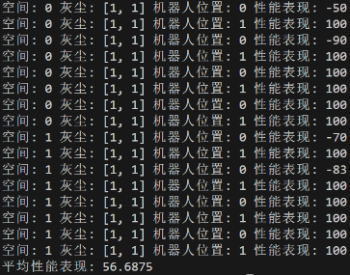 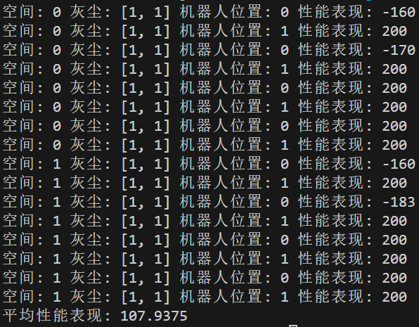 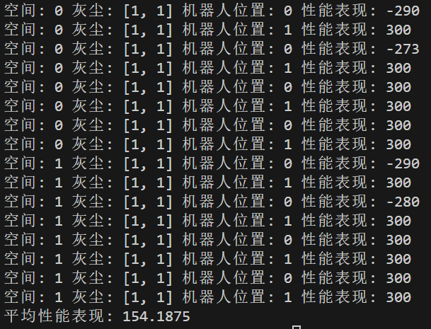

**另外可发现以下初始条件时。在该模型的性能评价规则下，该Agent的表现较差，其他条件下表现良好且一致：**

**空间: 上下 灰尘: [1, 1] 机器人位置: 0**

**空间: 上下 灰尘: [1, 1] 机器人位置: 0**

**空间: 左右 灰尘: [1, 1] 机器人位置: 0**

**空间: 左右 灰尘: [1, 1] 机器人位置: 0**